

MINUTA SOBRE LA METODOLOGÍA DE MÍNIMO CAMINO ELÉCTRICO PARA MEDIOS DE GENERACIÓN DE PEQUEÑA ESCALA

Departamento de Transferencias de Potencia y Cargos de Transmisión
Coordinador Eléctrico Nacional

INTRODUCCIÓN

Los medios de generación de pequeña escala a que se refiere el artículo segundo transitorio del decreto N° 88/2019, del Ministerio de Energía, valorizan sus inyecciones de energía y potencia al precio de nudo de la subestación del Sistema de Transmisión Nacional más cercana. La determinación de cuál es dicha subestación corresponde al Coordinador y se efectúa mediante el criterio de mínima distancia eléctrica, también denominado mínimo camino eléctrico.
Como fuente de la metodología descrita en esta minuta se utiliza el siguiente extracto del numeral 2.2 del decreto de precios de nudo publicado en el Diario Oficial el 26 de noviembre de 2025 (edición N° 44.309, disponible en https://www.diariooficial.interior.gob.cl/publicaciones/2025/11/26/44309/01/2730484.pdf):
“2.2 Precio de Nudo aplicables a las Inyecciones de Medios de generación de pequeña escala. Tanto el precio de nudo de energía como el precio de nudo de potencia aplicables a las inyecciones efectuadas por los medios de generación de pequeña escala a que se refiere el artículo segundo transitorio del decreto Nº 88/2019, del Ministerio de Energía, corresponderán al precio de nudo de la subestación del Sistema de Transmisión Nacional más cercana. A estos efectos, la subestación del Sistema de Transmisión Nacional más cercana corresponderá a la que se encuentre a la mínima distancia eléctrica entre el punto de inyección y la subestación respectiva del Sistema de Transmisión Nacional, determinada por el Coordinador.”
La presente minuta describe brevemente la lógica de la metodología de mínimo camino eléctrico y expone, mediante un caso específico, una situación problemática de su aplicación: la asignación de una subestación alejada de la barra en que inyecta el medio de generación porque el camino directo, de menor longitud, contiene un transformador de alta reactancia que la metodología prefiere rodear.

METODOLOGÍA DEL MÍNIMO CAMINO ELÉCTRICO

La metodología representa el sistema de transmisión como una red en la que las barras corresponden a nodos y las líneas y transformadores a tramos que las conectan. Cada tramo se caracteriza por sus barras extremas, su tensión nominal y su reactancia X, expresada en ohm, de acuerdo con los parámetros de la base de instalaciones que utiliza el Coordinador para el Balance de Potencia.
La “distancia” que considera el decreto no es la longitud geográfica que separa la barra de inyección de la subestación, sino su distancia eléctrica, representada por la reactancia de los tramos que los vinculan. De este modo, la distancia eléctrica de un camino entre dos barras corresponde a la suma de las reactancias de los tramos que lo componen, y el mínimo camino eléctrico entre la barra de inyección y una subestación es aquel que minimiza dicha suma entre todas las rutas posibles de la red.
En consecuencia, la determinación de la subestación del Sistema de Transmisión Nacional más cercana a un medio de generación de pequeña escala se efectúa de la siguiente forma:
- Se identifica la barra del sistema en la que inyecta el medio de generación (barra de inyección).
- Se identifican las subestaciones que forman parte del Sistema de Transmisión Nacional y que son candidatas a ser asignadas.
- Para cada subestación candidata se determina el camino de mínima reactancia acumulada desde la barra de inyección, considerando únicamente las instalaciones operativas en el período.
- Se asigna la subestación cuya distancia eléctrica resulta menor, y el precio de nudo de dicha subestación se aplica a las inyecciones del medio de generación.
La Figura 1 ilustra el criterio con un ejemplo conceptual: la barra de inyección es la barra de baja tensión de la subestación A, pero el transformador que la vincula con ella tiene una reactancia muy alta, por lo que la suma de reactancias del camino hacia la subestación B, a 55 km por la red, resulta menor y es esta última la que se asigna.
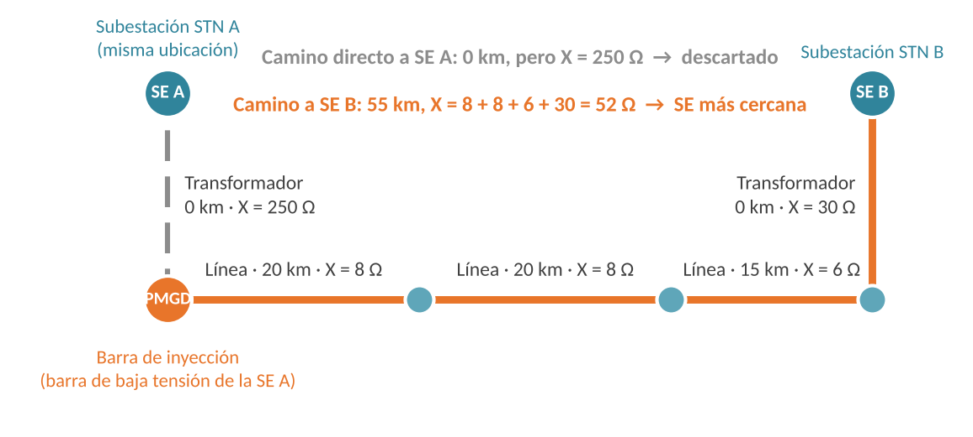
Figura 1. Criterio de mínima distancia eléctrica: la subestación asignada es la de menor suma de reactancias, no la de menor longitud.
Cabe destacar que, como la reactancia de una línea es proporcional a su longitud, en una red compuesta solo por líneas la distancia eléctrica y la longitud del camino suelen coincidir. Sin embargo, los transformadores tienen longitud nula y una reactancia que puede equivaler a decenas o cientos de kilómetros de línea, por lo que un camino directo que atraviese un transformador de alta reactancia puede resultar eléctricamente más largo que un rodeo de muchos kilómetros por la red, como se muestra en el caso siguiente.

CASO PROBLEMÁTICO: EL MÍNIMO CAMINO ELÉCTRICO RODEA UN CAMINO DIRECTO

La situación problemática no se produce cuando no existe un camino directo entre la barra de inyección y la subestación, sino cuando dicho camino sí existe, es el más corto en distancia, y sin embargo la metodología lo descarta porque uno de sus tramos presenta una reactancia muy alta. El caso típico es un transformador de alta reactancia: como el transformador tiene longitud nula, pero una reactancia que puede ser equivalente a decenas de kilómetros de línea, el mínimo camino eléctrico prefiere rodearlo a través de la red, aunque ello implique recorrer una distancia mucho mayor.
Para ilustrarlo se considera un medio de generación de pequeña escala conectado en la barra Temuco 66 kV. La subestación Temuco cuenta con transformadores 220/66 kV, por lo que la subestación del Sistema de Transmisión Nacional Temuco 220 kV se encuentra en el mismo lugar, a cero kilómetros de distancia, y el camino directo corresponde al propio transformador. No obstante, la base de instalaciones registra para dicho transformador una reactancia de 265,4 ohm, valor muy superior al de las líneas de la zona.
Como consecuencia, el camino de mínima distancia eléctrica no atraviesa el transformador de Temuco, sino que recorre la red de 66 kV Temuco – Pillanlelbún – Llaima – Lautaro – Victoria – Los Peumos y sube al sistema de 220 kV por el transformador 220/66 kV de Los Peumos, de 28,6 ohm, según se muestra en la Figura 2. De esta forma, la subestación asignada al medio de generación es Los Peumos 220 kV, ubicada a 61,5 km de recorrido, y no Temuco 220 kV, que se encuentra en el mismo emplazamiento de la barra Temuco 66 kV en que inyecta el medio de generación.
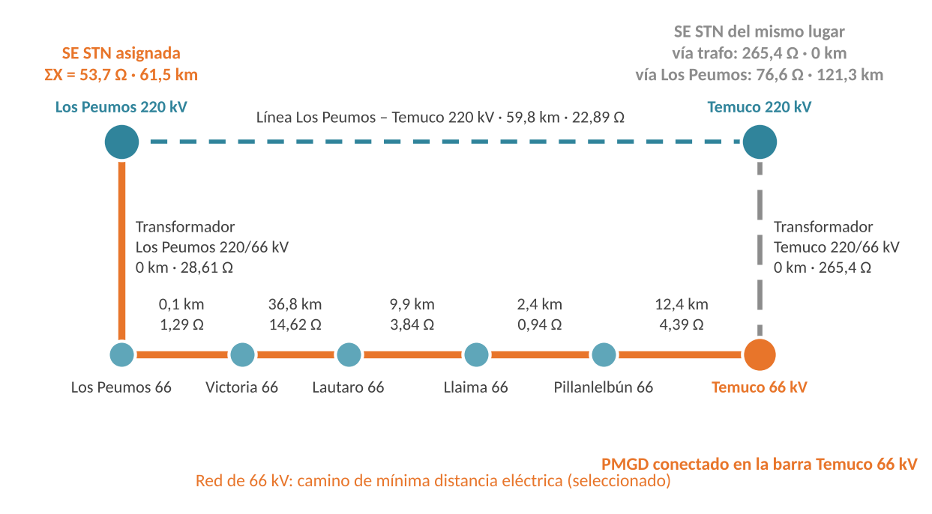
Figura 2. Caminos eléctricos desde la barra Temuco 66 kV: camino directo por el transformador (segmentado) y camino de mínima distancia eléctrica por la red de 66 kV (continuo).
Los tramos de ambos caminos, con su longitud según los reportes de Infotécnica y su reactancia según la base de instalaciones, se presentan a continuación:
Tramo | Tensión [kV] | Longitud [km] | X [ohm] | Camino directo | Camino por Los Peumos
Transformador Temuco 220/66 kV | 220/66 | 0,0 | 265,4 | Sí | No
Temuco – Pillanlelbún | 66 | 12,4 | 4,39 | No | Sí
Pillanlelbún – Llaima | 66 | 2,4 | 0,94 | No | Sí
Llaima – Lautaro | 66 | 9,9 | 3,84 | No | Sí
Lautaro – Victoria | 66 | 36,8 | 14,62 | No | Sí
Victoria – Los Peumos | 66 | 0,1 | 1,29 | No | Sí
Transformador Los Peumos 220/66 kV | 220/66 | 0,0 | 28,61 | No | Sí
Hasta Los Peumos 220 kV |  | 61,5 | 53,7 |  | Seleccionado
Los Peumos – Temuco 220 kV | 220 | 59,8 | 22,89 | No | Sí
Hasta Temuco 220 kV |  | 0,0 / 121,3 | 265,4 / 76,6 | Descartado | Seleccionado

Como se observa, para llegar a la subestación Temuco 220 kV el camino directo tiene una longitud de 0 km y una distancia eléctrica de 265,4 ohm, mientras que el camino que rodea el transformador por Los Peumos tiene una longitud de 121,3 km y una distancia eléctrica de 76,6 ohm. La metodología selecciona el rodeo y, más aún, encuentra en dicho rodeo una subestación distinta, Los Peumos 220 kV, a 53,7 ohm y 61,5 km, que resulta ser la subestación más cercana eléctricamente (Figura 3). El transformador de Temuco equivale, en reactancia, a cerca de 700 km de línea de 66 kV, lo que explica que el algoritmo lo evite.
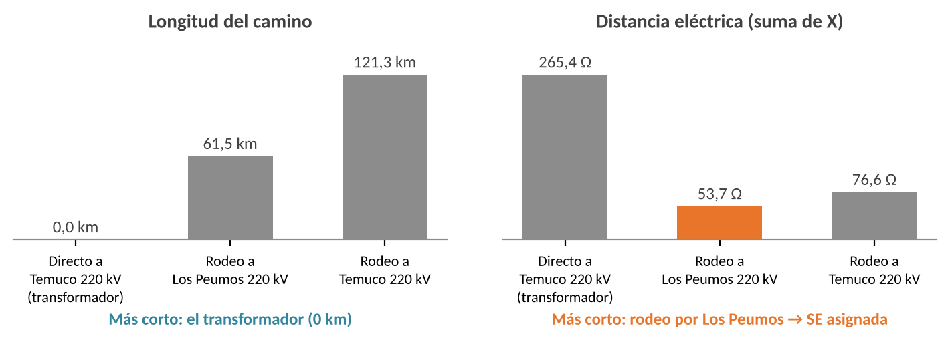
Figura 3. Longitud y distancia eléctrica de los caminos desde Temuco 66 kV hacia las subestaciones Temuco 220 kV y Los Peumos 220 kV.
Lo anterior genera los siguientes problemas en la aplicación de la metodología:
- Resultados contraintuitivos para los coordinados: el medio de generación inyecta en la misma subestación en que se ubica una subestación del Sistema de Transmisión Nacional y, pese a ello, se le asigna otra subestación a más de 60 km de distancia, cuyo precio de nudo puede ser distinto. Esta situación es difícil de explicar y motiva observaciones y discrepancias en los procesos de valorización.
- Dependencia de un único parámetro: la asignación queda determinada por la reactancia registrada para un solo tramo, el transformador. Un valor elevado, sea por las características reales de la unidad o por un error en la base de instalaciones, basta para que el camino directo quede descartado. En el caso de Temuco, además, la base registra cuatro unidades en paralelo como tramos independientes de 265,4 ohm cada una, de modo que el camino no considera la reducción de reactancia que resulta de su operación en paralelo.
- Inestabilidad del resultado en el tiempo: la corrección del parámetro, el reemplazo del transformador o la entrada en operación de una nueva línea en la red de 66 kV pueden cambiar la subestación asignada de un período a otro, con el consiguiente cambio del precio de nudo aplicado a las inyecciones.

ALTERNATIVAS

Con el objeto de reducir el impacto de la situación descrita, se identifican las siguientes alternativas, no excluyentes entre sí:
- Publicar, junto con la subestación asignada a cada medio de generación de pequeña escala, el camino eléctrico considerado y la distancia eléctrica a las subestaciones candidatas más próximas, de modo que los coordinados puedan verificar el resultado y anticipar las observaciones.
- Validar los valores de reactancia de los transformadores de la base de instalaciones, en particular los de alta reactancia y los que corresponden a unidades en paralelo, y evaluar representar las unidades en paralelo por su reactancia equivalente, por ser estos los parámetros que determinan la asignación.
- Evaluar la incorporación de un criterio complementario para los casos en que la barra de inyección se encuentre en la misma subestación que una subestación del Sistema de Transmisión Nacional, o en que el camino seleccionado rodee un camino directo de longitud notoriamente menor, mediante una regla documentada que privilegie la subestación del mismo emplazamiento.
- Documentar y comunicar a los coordinados el criterio de distancia eléctrica y su diferencia con la distancia geográfica, a fin de reducir las discrepancias originadas en la interpretación del concepto de subestación más cercana.

